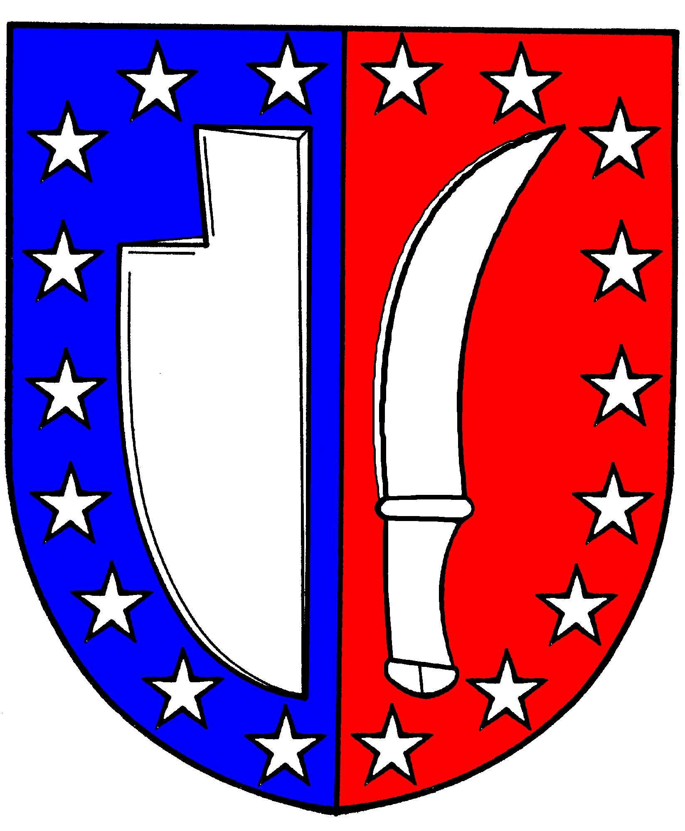OBEC Moravské Knínice, IČ 00488216
Kuřimská 99, Moravské Knínice, 664 34 Kuřim, okres Brno-venkov

N á v r h

na ustanovení zvláštního příjemce dávky důchodu/příspěvku na péči
podle ust. § 10 odst. 1 z.č. 582/1991 Sb., o organizaci a provádění sociálního zabezpečení,
ve znění pozdějších předpisů

Navrhovatel _______________________________ rodné příjmení ____________________

Datum narození _____________________________rod. číslo _________________________

trvale bytem _________________________________________________________________

doručovací adresa (je-li odlišná od trvalého pobytu) _________________________________

číslo OP ___________________ telefon ____________________e-mail _________________

příbuzenský vztah k oprávněnému (poživateli důchodu) ______________________________

Žádám o ustanovení zvláštním příjemcem dávek důchodového pojištění (soc.péče) pro

oprávněného příjemce důchodu (vyplnit druh důchodu) ______________________________

Oprávněný (poživatel důchodu) _______________________ rodné příjmení ____________

Datum narození _____________________________rod. číslo _________________________

trvale bytem _________________________________________________________________

číslo OP ___________________________

Oprávněný má - nemá^{x)} vyživovací povinnost ke své/-mu/ __________ jméno_____________
/příbuzenský vztah a vyž. povinnost doložit - rod. nebo oddací list, rozsudek soudu apod./

Z důvodu: __________________________________________________________________

___________________________________________________________________________

___________________________________________________________________________

___________________________________________________________________________

Čestné prohlášení zvláštního příjemce důchodu (dávky sociální péče)
Prohlašuji, že jako zvláštní příjemce dávky důchodového pojištění (sociální péče) výše uvedeného oprávněného, budu tyto dávky používat pouze v jeho prospěch.
Jsem si vědom/a, že:
- zvláštní příjemce ustanovený oprávněnému, který nemůže výplatu dávky přijímat, je povinen používat dávky důchodového pojištění (sociální péče) podle pokynů oprávněného.
- zvláštní příjemce je povinen na žádost oprávněného nebo obecního úřadu, který jej ustanovil, podat písemné vyúčtování dávky, která mu byla vyplácena, a to do 1 měsíce.
Souhlasím s použitím mých osobních údajů pro všechny procesní úkony související s utanovením a výkonem funkce zvláštního příjemce dávek důchodového pojištění (sociální péče).
Žádost jsem podal/a dobrovolně ze své vlastní vůle a souhlasím s tím, že budu ustanoven /a zvláštním příjemcem důchodu
datum podpis …………………………..

Souhlas oprávněného
Souhlasím s tím, aby výše uvedený/á žadatel/ka, který je mým/mou (rodinný vztah) …………………..
byl/a určen/a náhradním příjemcem mého důchodu, protože pro svůj zdravotní stav již nemohu svůj důchod přebírat.
Souhlasím s použitím mých osobních údajů pro všechny procesní úkony související s ustanovením a výkonem funkce zvláštního příjemce dávek důchodového pojištění (sociální péče).

datum ................................ podpis ..........................................

Souhlas sourozenců zvláštního příjemce:

……………………………………………………………………………………………………………

……………………………………………………………………………………………………………

v ………………………………………dne ……………………podpis ………………………………

v ………………………………………dne ……………………podpis ………………………………

v ………………………………………dne ……………………podpis ………………………………

Vyjádření ošetřujícího lékaře:

Jméno a příjmení ……………………………………........... rodné číslo .……………………..
Bytem …………………………………………………………....…..…………………………………
Pacient/kal pro trvale - dlouhodobě nepříznivý zdravotní stav a neschopnost postarat se o svoji osobu ani zajišťovat úkony spojené s obstaráváním základních životních potřeb, nemůže účelně hospodařit a nakládat se svým důchodem (dávkou sociální péče).
Pro dg.: ……………………………………………………………………………………………..

Pacient/ka je - není schopen/na podpisu.

-----------------------------------------
razítko a podpis lékaře
Toto potvrzení je vydáváno na vlastní žádost a to pro účely ustanovení zvláštního příjemce důchodu /dávek sociální péče/ obecním úřadem podle zákona Č. 155/95 Sb,.

Doklady nutné pro vydání Rozhodnutí o ustanovení zvláštního příjemce:
- vyplněná a potvrzená žádost (lékař, sourozenci, oprávněný)
- občanské průkazy žadatele a oprávněného
- potvrzení o výši a druhu důchodu příjemce
- doklad o příbuzenském vztahu, není-li osobně

